JSZW-6B,JSZW-3B电压互感器简介

一、概述
JSZW-6B,JSZW-3B电压互感器为三相、户内、干式产品，JSZW3-10为Yo/Yo/［连接JSZW3-10F为Yo/Yo/Yo/[连接。分别适用于额定频率50H或60Hz,额定电压为10kV电力系统中作电能计量、电压监控 和继电保护用。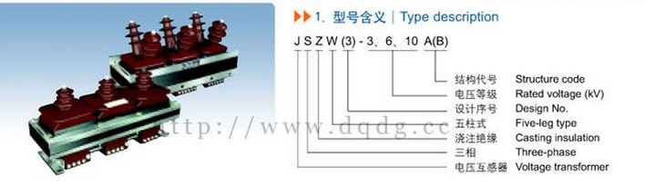

二、使用条件
1．海拔高度不超过3000米;
2.周围环境温度不高于十40'C，不低于-5'C;
3.周围空气的相对湿度不大于85%（20'C）;
4.安装场所无腐蚀性的气体．

三、结构简介
该系列产品为户内环氧树脂全真空浇注结构。其表面爬电比距大于25mm/kV.导磁材料采用高导 磁硅钢片，经退火处理。 JSZW3-10型电压互感器在系统使用时，每组需三个浇注体，套在三相五柱铁芯上。计量绕组、 保护绕组分开。有效地保证了计量的准确性和保护的可靠功能。 JSZW3-10F型电压互感器在系统使用时，每组需三个浇注体，套在三相五柱铁芯上。计量绕组、 监控绕组、保护绕组分开。有效地保证了计星的准确性和保护的可靠功能。

四、技术参数
1. 产品标准：GB1207-1997《电压互感器》；
2. 技术参数表 Technical data form
3. 产品表面爬电比距满足Ⅱ级污秽等级；
型号 | 额定电压比(V) | 额定二次输出 |  |  |  |  |  |  | 极限输出 | 额定绝缘水平
型号 | 额定电压比(V) | 0.2 | 0.5 | 1 | 3 | 0.2/0.2  0.2/0.5 | 0.5/0.5 | 6P | 极限输出 | 额定绝缘水平
JSZW-3A | 3000/√3/100/√3/100/3 | 45 | 90 | 150 | 300 | / | / | 75 | 600 | 3.6/23/40
JSZW-3B | 3000/√3/100/√3/100/3
JSZW-6A | 6000/√3/100/√3/100/3 |  |  |  |  |  |  |  |  | 7.2/32/60
JSZW-6B | 6000/√3/100/√3/100/3
JSZW-10A | 10000/√3/100/√3/100/3 | 60 | 90 | 150 | 300 | / | / | 75 | 600 | 12/42/75
JSZW-10B | 10000/√3/100/√3/100/3
JSZW-6A | 6000/√3/100/√3/100/√3/100/3 | / | / | / | / | 30/30 | 60/60 | 75 | 450/450 | 7.2/32/60
JSZW-6B | 6000/√3/100/√3/100/√3/100/3

五、JSZW-6B,JSZW-3B电压互感器外形及安装尺寸图，接线图
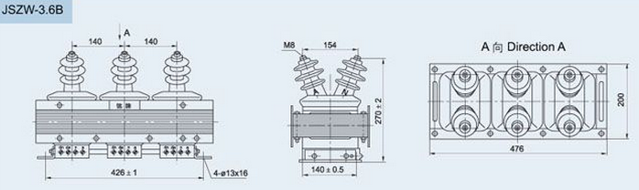
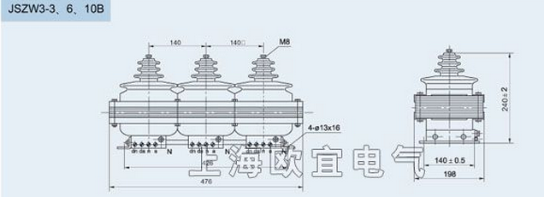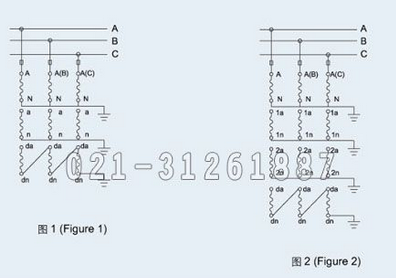
本文地址：http://www.dqdg.cc/JSZW-6B,JSZW-3B-88.html

